วิธีการรันและผลลัพธ์

1.เปิด Docker containers ทั้งหมด
- docker compose up -d
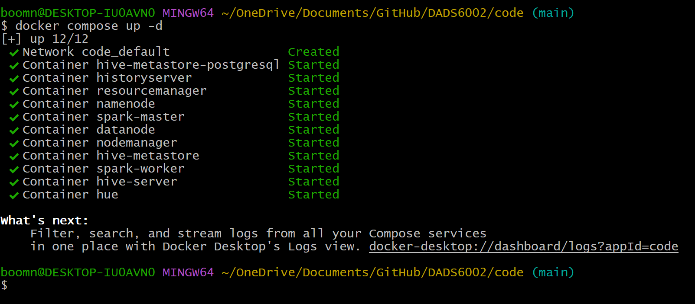

2.รัน MapReduce Job
- MSYS_NO_PATHCONV=1 ./execute.sh
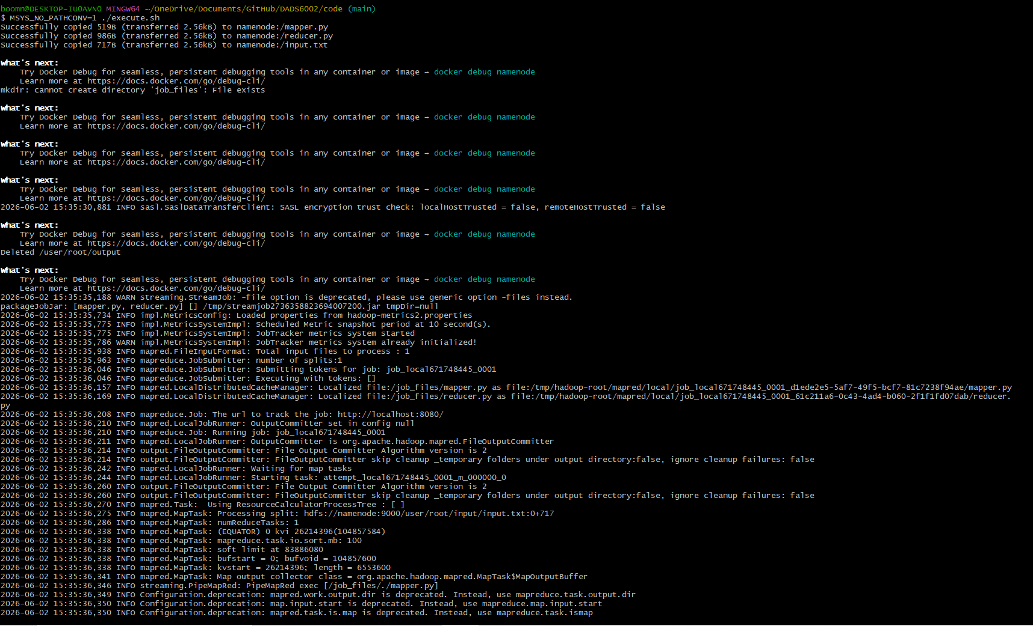
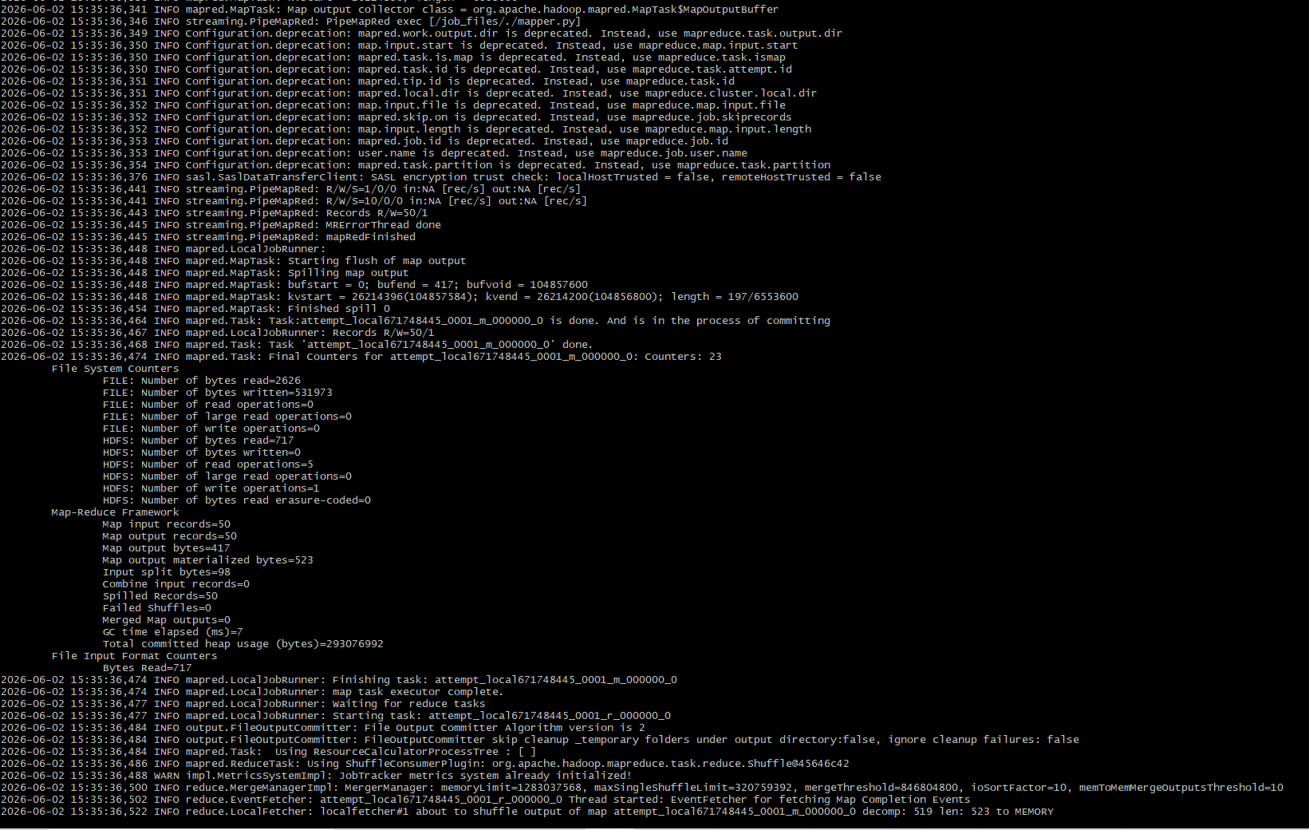

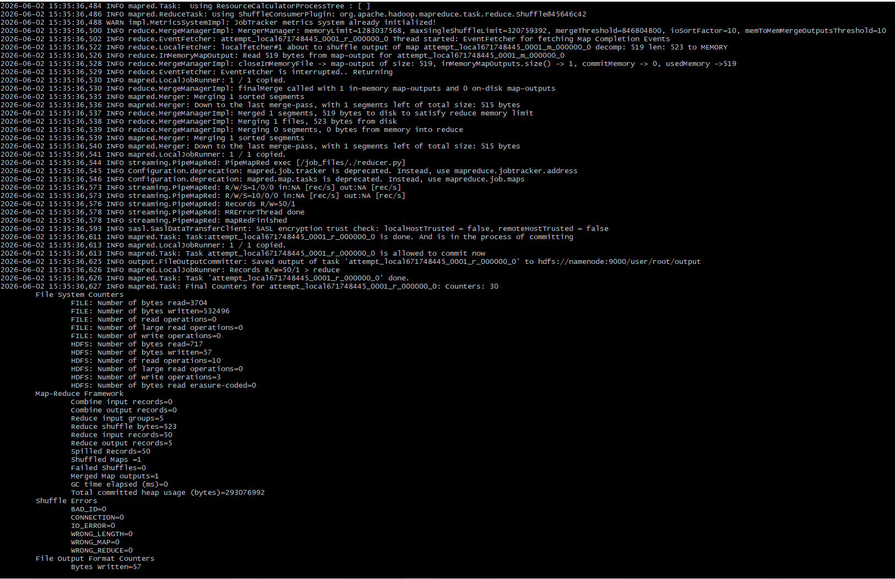
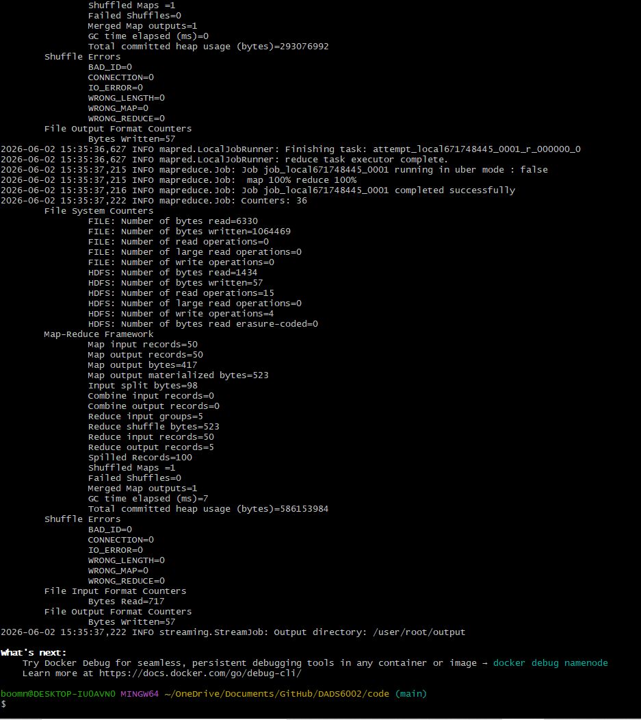

3.ดูผลลัพธ์ MapReduce
- MSYS_NO_PATHCONV=1 docker exec -it namenode hdfs dfs -cat /user/root/output/part-00000

MapReduce Output
